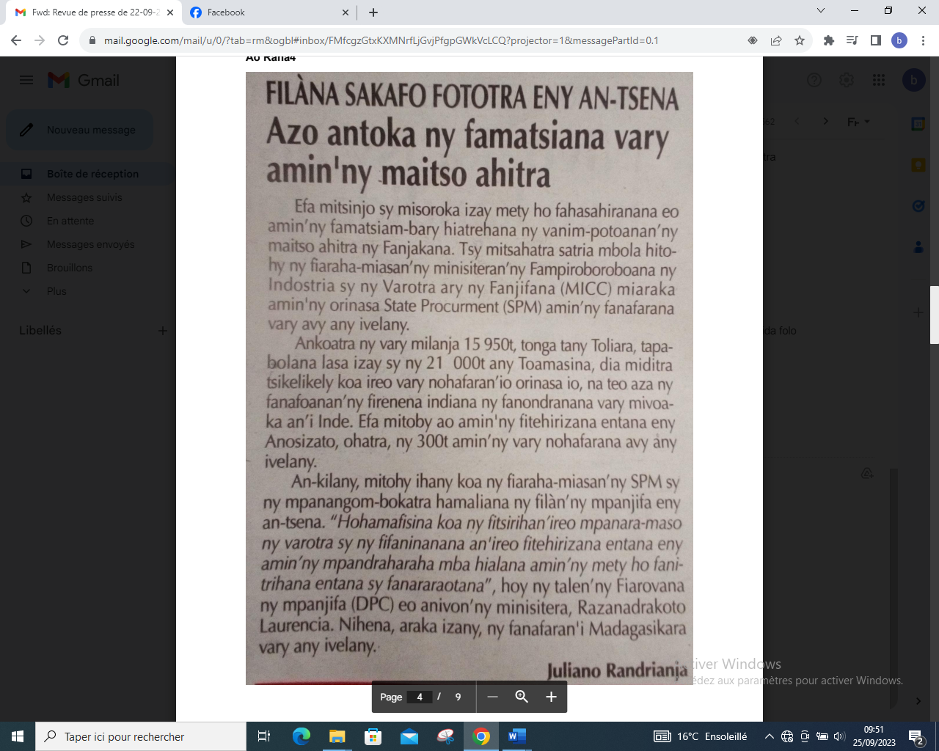

SOURCE : Ao Raha 4

AUTEUR : Juliano Randrianja

DATE : 22 Septembre 2023